浙江省2011年1月高等教育自学考试
级进模与自动模试题
课程代码：01630
一、填空题(本大题共6小题，每空1分，共15分)
请在每小题的空格中填上正确答案。错填、不填均无分。
1．常用的传感器监测有_________监测和_________监测。
2．多工位级进模是_________、高效、_________的先进模具。
3．在普通压机上安装通用的_________装置、_________装置和_________装置是实现冲压加工自动化方法之一。
4．完成倒冲冲压主要由_________来实现，也可用_________和_________来实现。
5．实现冲压加工自动化，应根据_________、_________、应用自动化的经济性来确定。
6．冲压自动生产线按设备的布局方式可分为：_________、_________、_________。

二、判断题（本大题共15小题，每小题1分，共15分）
判断下列各题，正确的在题后括号内打“√”，错的打“×”。
1．当零件上要进行几个方向上的弯曲时，斜排有利弯曲。（ ）
2．中、小批量生产的大型覆盖件选用自动模较为合适。（ ）
3．多工位级进模的凸模通常采用压入式固定方式。（ ）
4．辊式送料装置是广泛使用的一种送料装置，主要用于单个毛坯或半成品的送料。（ ）
5．弯曲件都应先冲孔后弯曲。（ ）
6．方形、圆形等简单形状冲压零件常按分段切除多段式级进模设计。（ ）
7．多工位级进模的工位数多，所以通常凹模采用整体式。（ ）
8．钩式送料是用钩子拉着卷料的搭边进行送料，因此搭边值要大于1.5mm的卷料才能使用。（ ）
9．高速冲压时，凸轮驱动辊轴送料要比超越离合器驱动辊轴送料误差小得多。（ ）
10．多工位级进模的各工位之间距离不一定相等。（ ）
11．多工位级进模不适合高速冲床上进行自动化冲压。（ ）
12．并不是所有的冲压件都适宜采用多工位级进模。（ ）
13．自动模主要由自动送料装置、自动出件装置、动作控制机构三部分组成。（ ）
14．采用自动压机是实现冲压生产自动化方法之一。（ ）
15．多工位级进模可以完成冲裁、弯曲、拉深、成形等多道工序，效率比复合模更高。（ ）

三、简答题(本大题共5小题，每小题4分，共20分)
1．斜楔安装有什么要求？常用的安装形式有哪些？
2.什么叫自动出件装置？常用的自动出件装置有哪些形式？
3.卸料装置有哪几种？其在多工位级进模中有什么作用？
4.实现冲压生产自动化可从哪几方面考虑？
5.什么是附有一次送料机构的自动模？

四、看图题(本大题共3小题，每小题10分，共30分)
1．下图为一零件的排样图方案，请写出各工位的冲压内容。
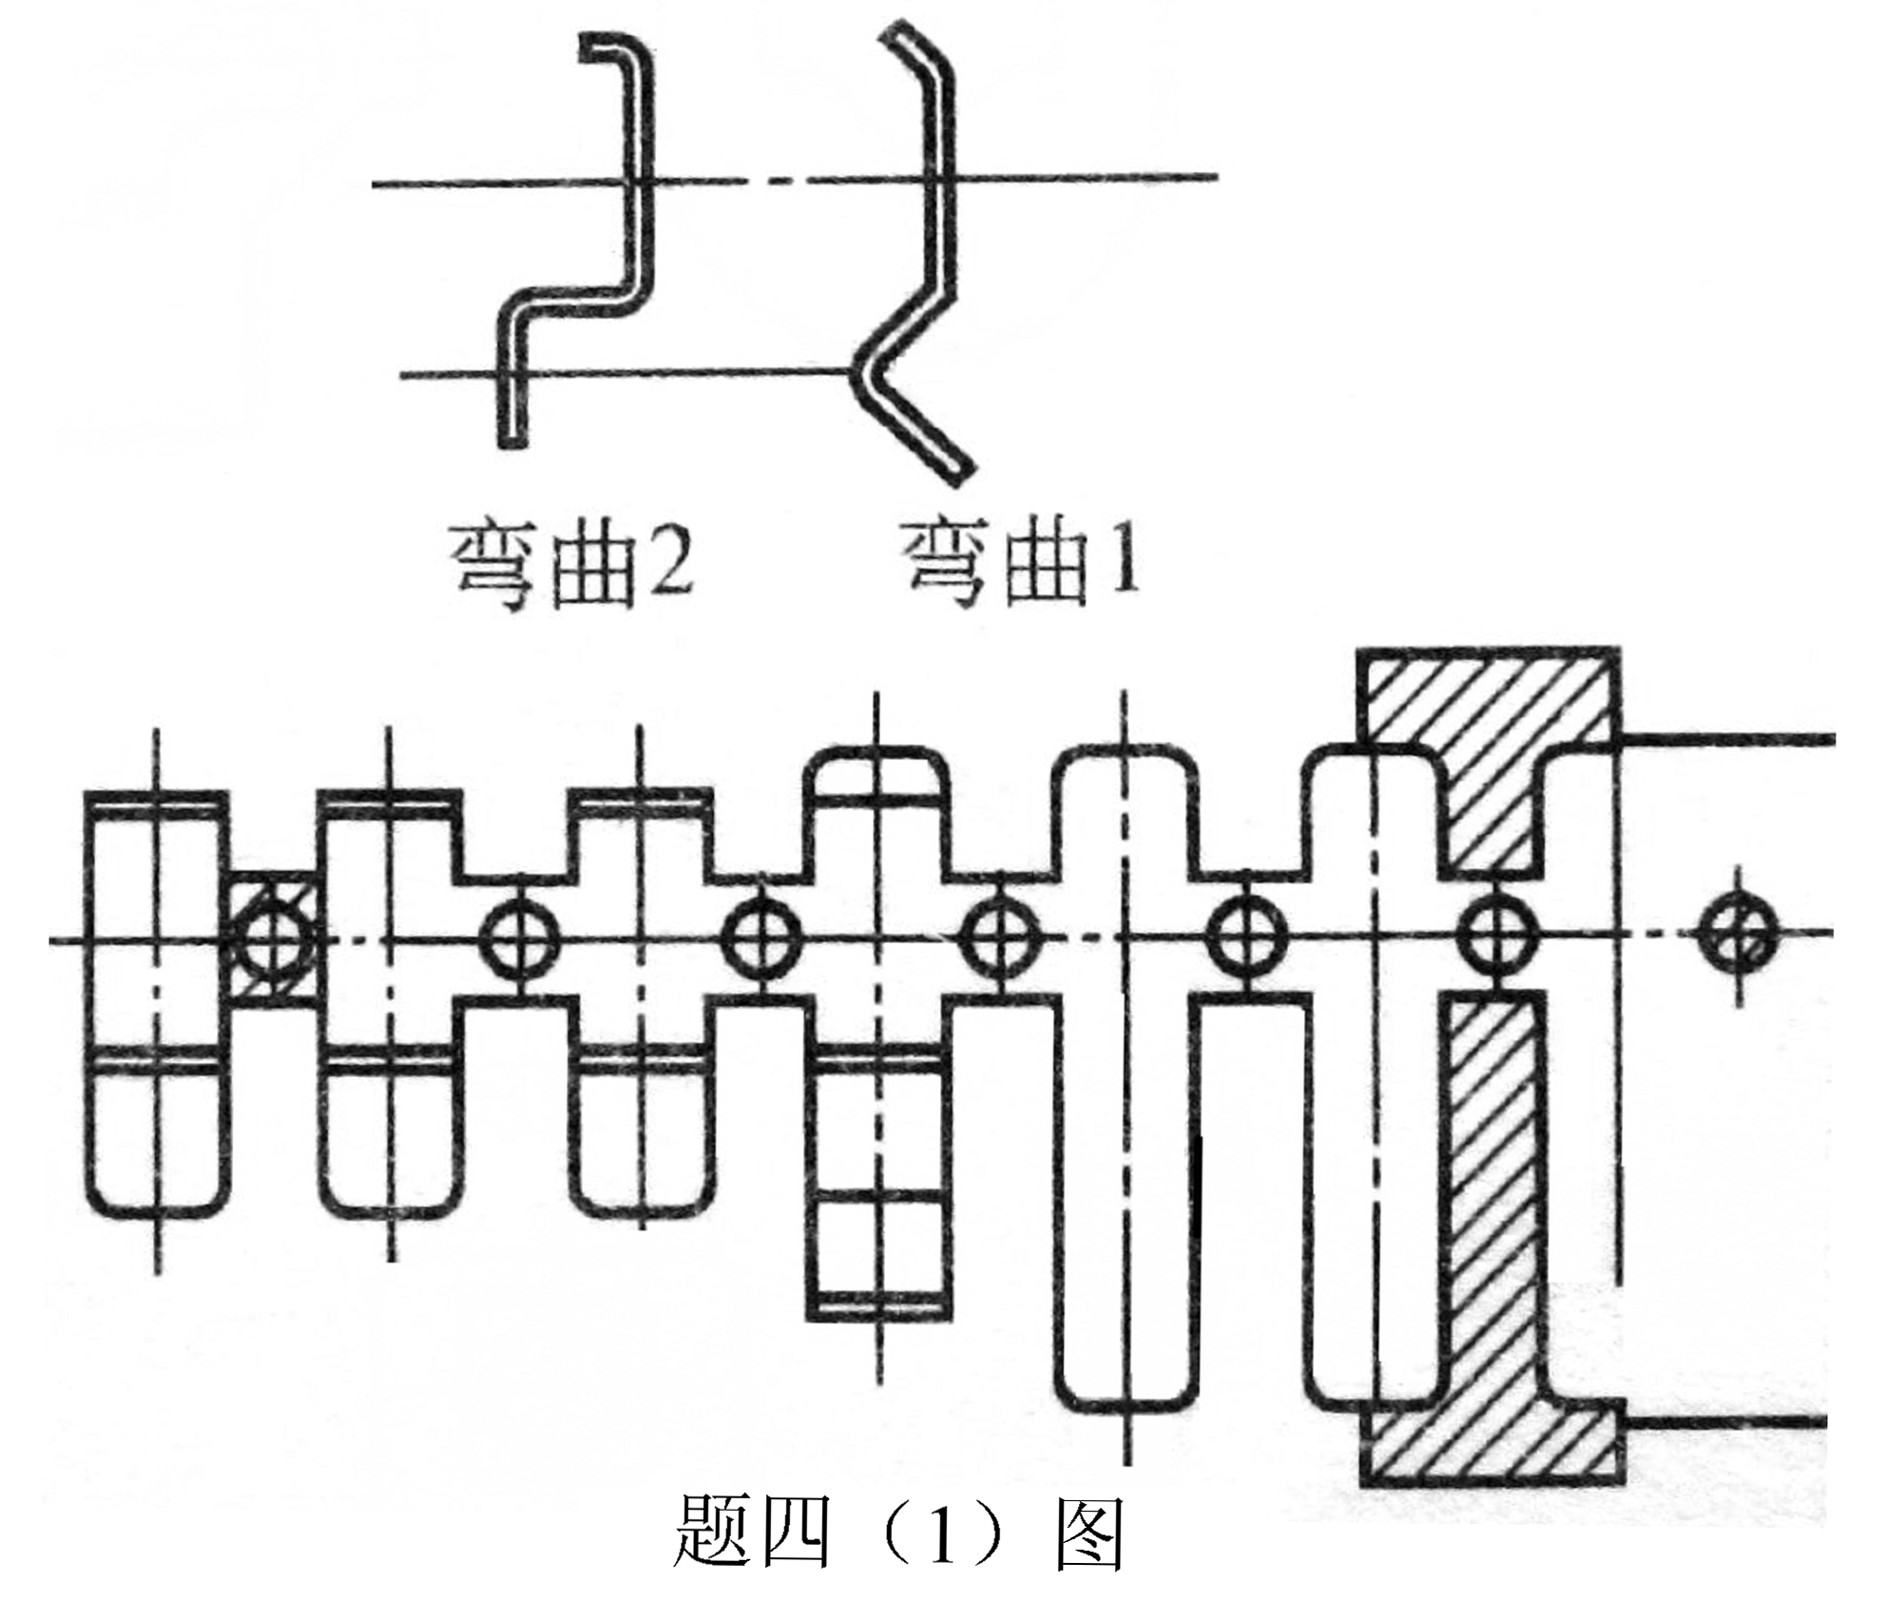

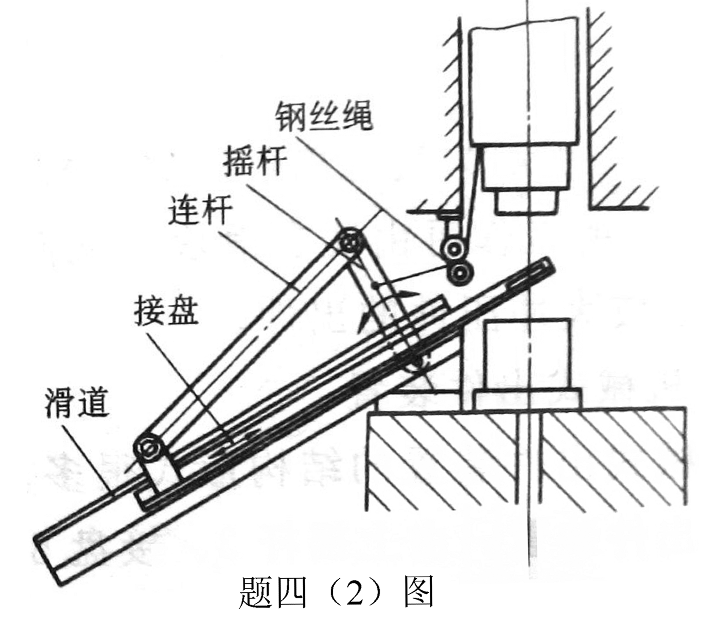

2．如图所示装置，请写出：
（1）该装置的作用（2分）；
（2）该装置的工作原理（8分）。

3.下图为夹刃式自动送料冲模，试说明其工作原理。
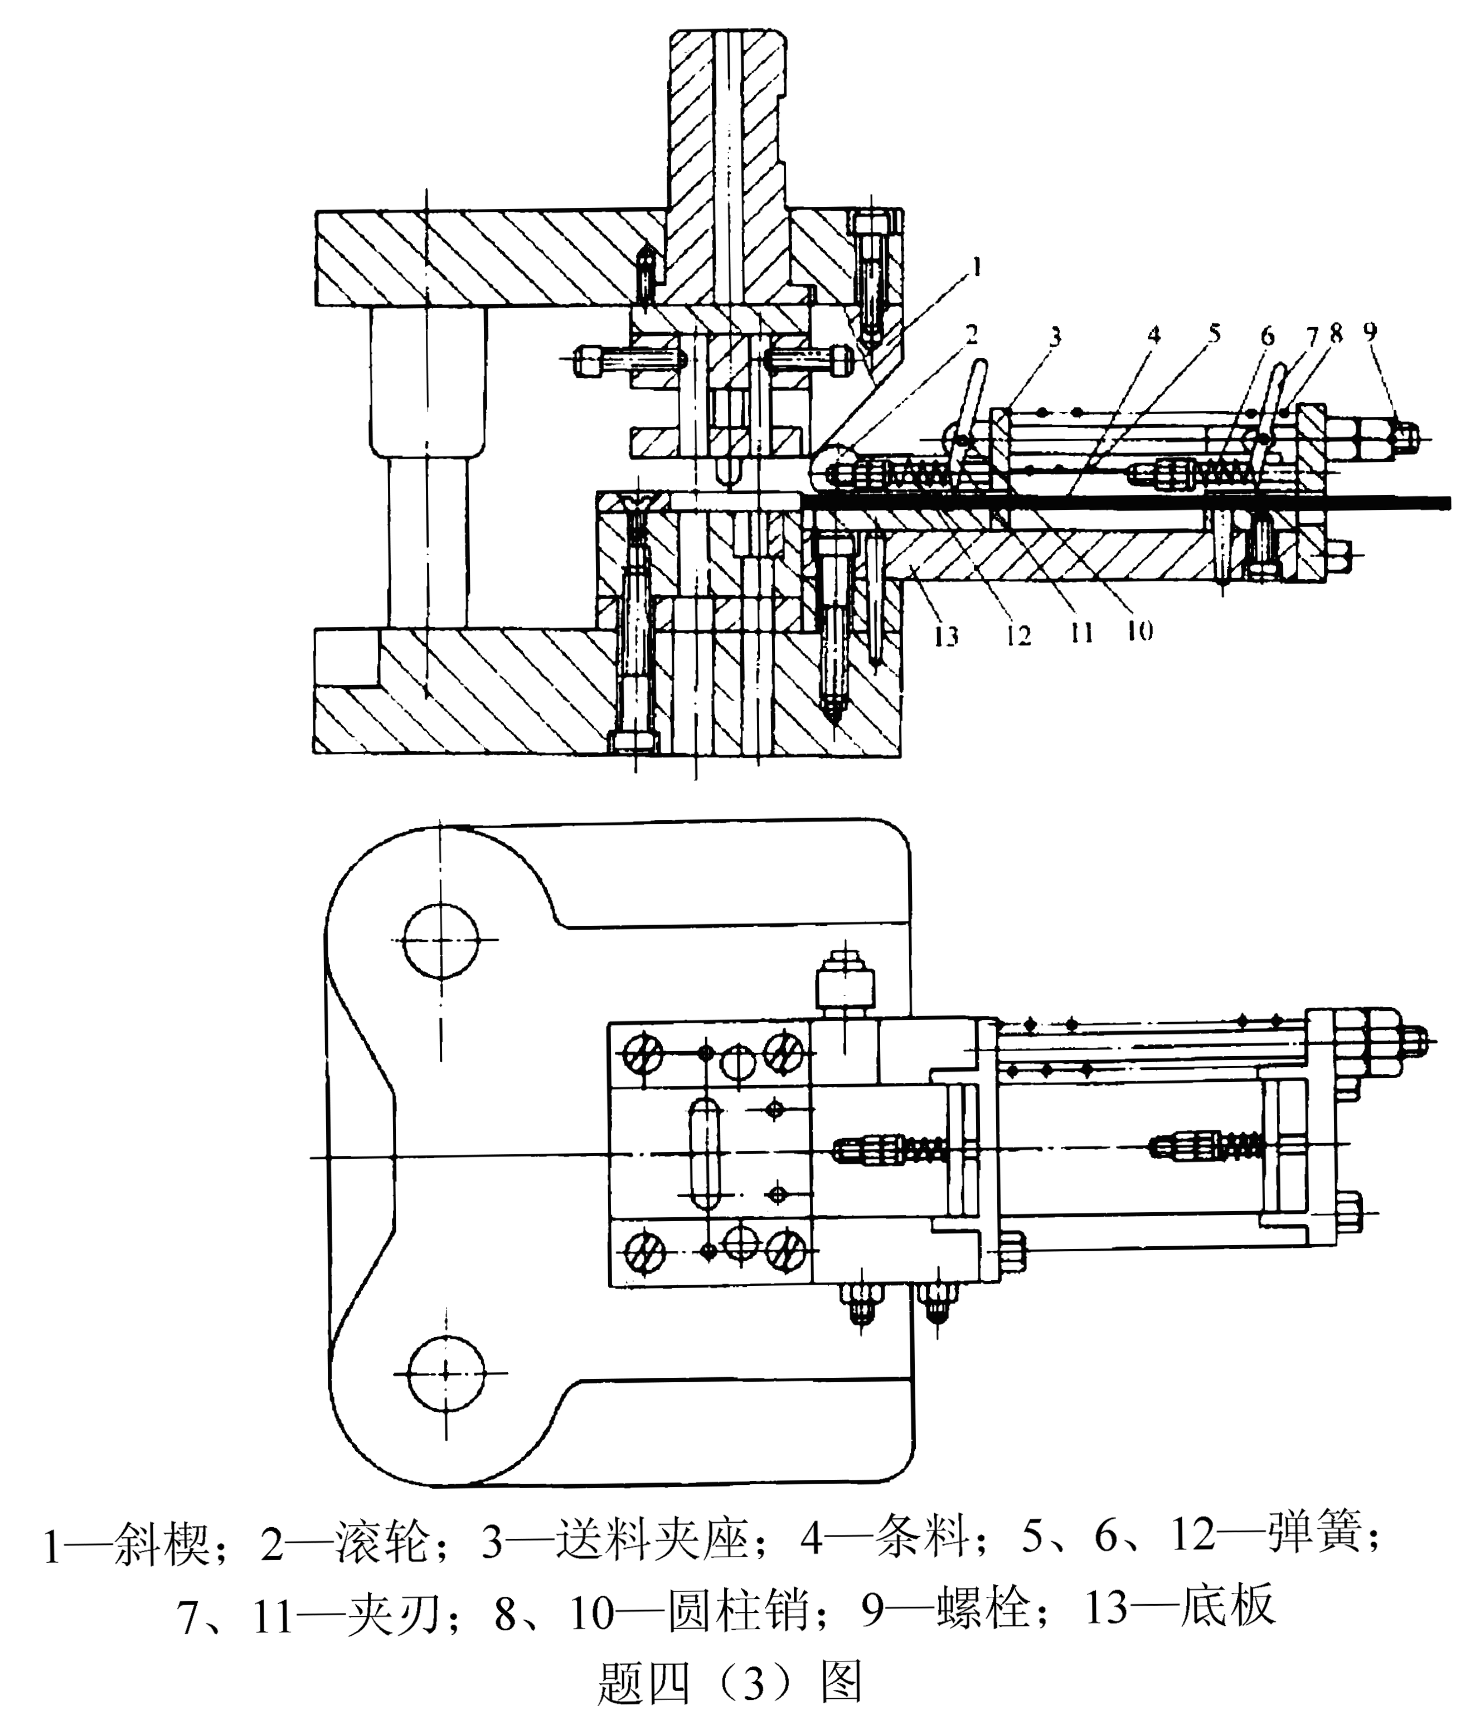

五、绘图题(本大题共2小题，每小题10分，共20分)
1．画出下图所示零件的级进模排样图（尺寸允许不标）。
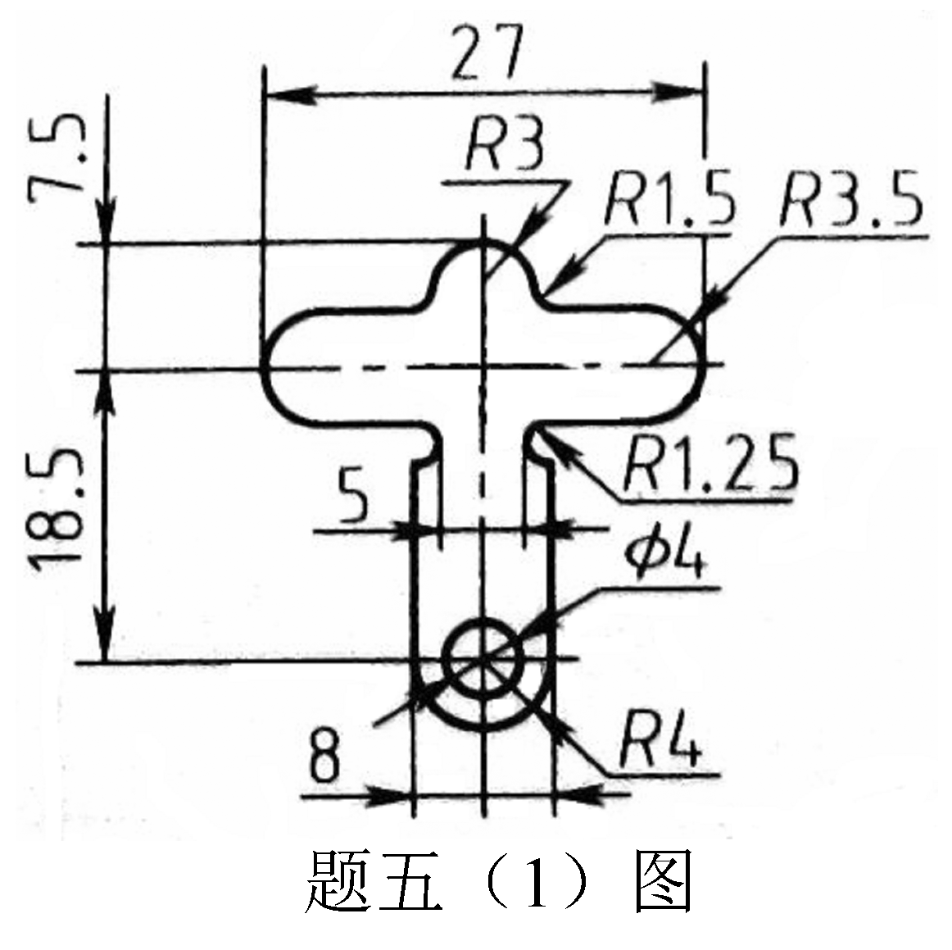

2．根据排样图，画出制件图（1∶1从图中量取尺寸绘制）。

